● Instalar el comando tree a través del comando apt install tree (la consola pedirá la contraseña de root si es que no están logueados con ese usuario).

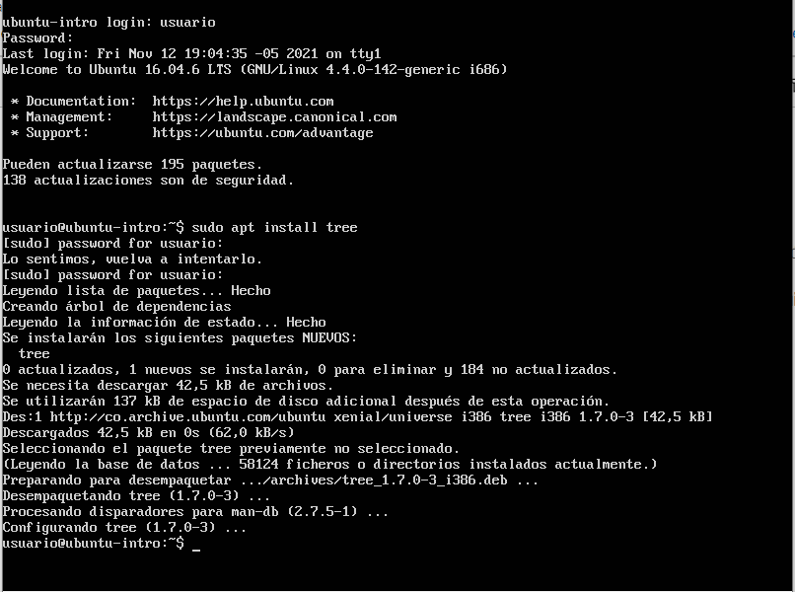

● Recrear la actividad de terminal pero desde la consola de comandos de la máquina virtual ubuntu

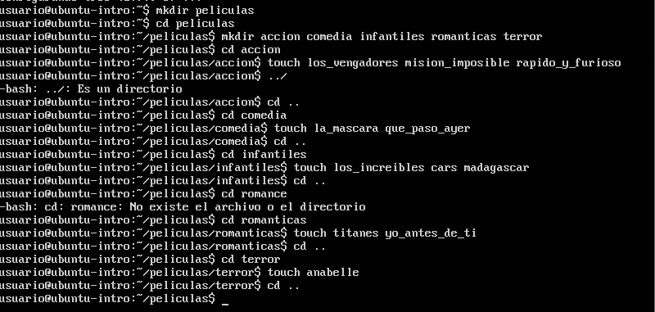

* Tree

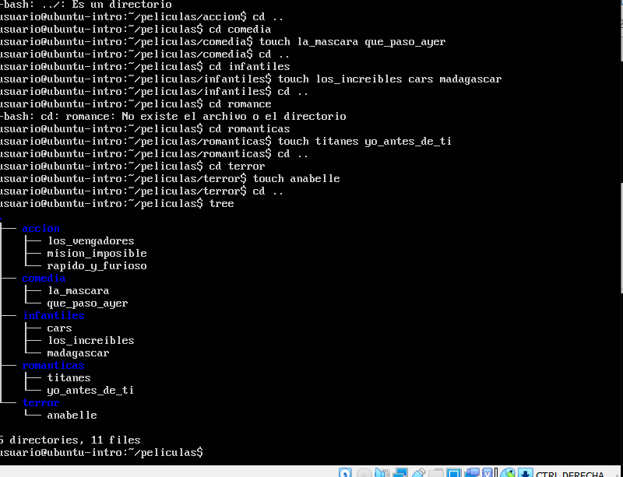

* Con el usuario root, utilizar el comando rm -r / --no-preserve-root

